Городской конкурс исследовательских работ и творческих проектов
Младших школьников «Дебют»

Исследовательская работа

Секция: Мир открытий

Тема: «Дельфины-люди моря»

Автор работы: Попова Полина

Класс, школа: 4б класс, МОАУ «Лицей 5»

Учитель: Овсянникова Раиса Николаевна
Высшая квалификационная категория

Оренбург 2020
Оглавление
Введение ……………………………………………………………………….……3
Цель исследования…………………………..…………………………..………….4
Задачи ……………………...…………………….…………………………………..4
1 Теоретическая часть……...………………………………………………………..4
1.1 Виды дельфинов и особенности строения……….…..…………...……………4
1.2 Особенности поведения дельфинов в природе ……….……….………………7
1.3 Скорость перемещения дельфинов в воде…..…………………….…….……..8
1.4 Влияние дельфинов на человека………………………………….…………….9
2 Практическая часть……………………………………………………………...10
2.1 Анализ и сравнение поведения дельфинов в природе и в условиях дельфинария………………………………………………………………………...10
Заключение…….……………………………………….…………………………...14
Список использованной литературы………………………………………….…..16
Приложение…………………………………………………………………………17

Введение

Под водой мелькают спины, -
Мчатся быстрые дельфины,
вновь играя и шаля
перед носом корабля.
А. Мармазов

Среди животных, обитающих в морях и океанах, дельфин занимает особое место. Дельфин известен человеку со времен глубокой древности. Однако до сих пор он остается для нас существом во многих отношениях еще загадочным, также удивительны его дружелюбие и контактность по отношению к людям. Они превосходно приспособлены к стремительному и неутомимому плаванию и длительному погружению и наделены способностью ориентироваться в морских глубинах. Именно в этом отношении дельфины, как и все китообразные, представляют большой научный интерес для биологов, стремящихся разгадать их тайны с тем, чтобы найти им практическое применение в различных областях человеческой деятельности. Поэтому в последние два десятилетия дельфины привлекли к себе пристальное внимание как ученых, так и инженеров.
Сегодня ученые проводят широкие исследования поведения дельфинов не только в искусственных условиях - бассейнах, но и в естественных - в открытом море, изучают их коммуникационные сигналы (сигналы общения), ставят эксперименты, помогающие ответить на вопрос, способны ли эти животные решать сложные задачи, разрабатывают способы их обучения.

Цель исследования:
1. Познакомится со средой обитания дельфина;
2. Изучить строение животного;
3. Изучить и проанализировать уникальные способности дельфина и их влияние на человека.

Задачи:
1. Узнать о разнообразии видов дельфинов и рассмотреть особенности их строения;
2. Изучить скорость перемещения дельфинов в воде;
3. Выяснить, какое влияние оказывают дельфины на человека;
4. Проанализировать полученные теоретические и практические данные;
5. Обобщить результаты наблюдений, сделать выводы.
Объект исследования: жизнедеятельность дельфинов в условиях естественной среды обитания (черное море), в условиях передвижных и стационарных дельфинариях.
Предмет исследования: дельфины-афалины, белобочки, белухи, косатки находящиеся в Москвариуме.
Метод исследования: анализ информации, сравнение, обработка полученных данных.

1 Теоретическая часть

1.1 Виды дельфинов и особенности строения

Дельфи́ны (др.-греч. «делфис») – водные млекопитающие отряда китообразных, принадлежащие к группе зубатых китов. Дельфины обитают не только в соленых водах морей и океанов, но и в пресноводных реках.
Существует примерно 40 видов дельфинов (см. рис1. в Приложении). Не все дельфины выглядят так, как мы привыкли их видеть. Но при этом образ жизни у них практически одинаковый. Рассмотрим самые основные виды дельфинов, которые существуют на нашей планете:
1. Дельфины-афалины;
2. Обыкновенные дельфины или дельфины-белобочки;
3. Продельфины;
4. Пёстрые дельфины;
5. Гринды (чёрные шароголовые дельфины);
6. Серые дельфины;
7. Косатки;
8. Амазонские дельфины (речные дельфины);
9. Киты-белухи (полярные дельфины).
В Красную книгу России занесены 5 видов дельфинов:
- атлантический белобокий дельфин;
- беломордый дельфин;
- серый дельфин;
- черноморская афалина;
- малая косатка.
Отдельно следует выделить китов – белух – ближайших родственников дельфинов, которых еще называют полярными дельфинами (см. рис 2 в Приложении). Они, также как афалины, дружелюбно относятся к людям, удовлетворительно переносят неволю, хорошо дрессируются. За разнообразие издаваемых ими звуков американцы прозвали белуху «морской канарейкой».
Таким образом, существует множество видов дельфинов. Но очень немногие из них активно контактируют с человеком, поддаются дрессировке и способны жить в неволе. В основном в дельфинариях живут дельфины-афалины киты-белухи.
Внешне дельфины очень похожи на рыб, но на самом деле по строению они гораздо более схожи с человеком.
1. Внешний вид - у них гладкое, обтекаемое тело и плоский горизонтальный хвост, двигающийся вверх-вниз. Зубы многочисленные, конической формы. У афалин есть спинной плавник, морда вытянута в «клюв» (рострум). На лбу расположена жировая подушка. Окраска сероватая. Длина может достигать 2,5-3,0 м, вес 150-300 кг. У белух спинного плавника нет, голова относительно размеров тела небольшая. На ней имеется характерный лобный выступ, как и у всех дельфинов, но «клюва» нет. При этом белухи способны вращать головой, поворачивая её вверх, вниз и вбок. Окраска белух при рождении синяя, затем серая и во взрослом возрасте – белая. Длина может достигать 5,0-6,0 м, вес 1,5-2 т.
2. Дыхание – дельфины дышат воздухом. У них нет жабр и носа, но есть легкие и дыхало на верхней части туловища. Поэтому дельфины периодически всплывают на поверхность, за воздухом.
3. Кровообращение – дельфины теплокровные животные, у них четырехкамерное сердце. Для того, чтобы взрослому дельфину поддерживать температуру своего тела, ему нужно съедать в сутки 10-30 кг рыбы.
4. Кожа – очень гладкая, нежная и чувствительная. Она способна гасить завихрения воды у поверхности тела и увеличивает скорость движения.
5. Зрение – дельфины хорошо видят и под водой, и на воздухе (двухзонное зрение): если нужно что-то рассмотреть под водой, они обычно поворачиваются к объекту боком (одним глазом), а чтобы увидеть предмет в воздухе, дельфин располагается к нему носом (смотрит двумя глазами).
6. Слух – очень тонкий, но слышат они не ушами, а антенной в нижней части челюсти. При этом дельфины обладают эхолокацией: испускают ультразвуковые волны, а потом улавливают их отражение от окружающих предметов. Это их способ ориентироваться в пространстве и искать корм.
7. Мимика – афалины не умеют улыбаться. Они открывают рот не для улыбки, а чтобы лучше слышать. У китов-белух, наоборот, мышцы морды хорошо развиты. Они могут менять выражение, отображая то радость, то печаль, то полное равнодушие или презрение.
8. Мозговая деятельность – мозг взрослого дельфина весит около 1700 г, извилин в коре головного мозга в два раза больше, чем у человека. Кроме того, дельфиний мозг никогда по-настоящему не спит: спят поочередно то левое, то правое полушария, т.к. дельфину необходимо, время от времени, всплывать на поверхность для дыхания. Ученые считают дельфинов самыми умными животными, после человека.
9. Размножение – у самки рождается один детеныш раз в 1-3 года. Детеныш примерно до двух лет находится рядом с матерью и питается ее молоком. Продолжительность жизни дельфинов в среднем составляет 20-25 лет, но известны случаи, когда некоторые особи доживали до 30-40 лет. Таким образом, дельфины и киты-белухи – теплокровные, живородящие, вскармливают своих детенышей молоком, имеют легкие и дышат воздухом, а значит относятся к млекопитающим животным, которые прекрасно приспособлены для жизни в океане.

1.2 Особенности поведения дельфинов в природе

Дельфины-афалины – подвижные игривые непоседы, большие любители движения и прыжков. Они распространены в умеренных и тёплых водах Мирового океана и морях. Полярные киты-белухи совсем другие – мощные, медлительные, спокойные. Они исконные обитатели северных и дальневосточных морей Северного Ледовитого океана. Но и те, и другие живут стаями, объединяясь вокруг самок и их потомства в небольшие семейные группы по 10-12 особей. Взрослые самцы при этом охраняют стаю и исследуют новые территории, самки занимаются воспитанием потомства. Но большую часть дня дельфины тратят на поиски пищи. Для охоты они используют эхолокацию, а заметив добычу, они, объясняясь с помощью свистов, вместе окружают косяк, не давая ему уплыть.
Общаются дельфины друг с другом с помощью языка жестов (прыжки, повороты, знаки, подаваемые хвостом, плавниками) и языка звуков: свист, лай (при преследовании добычи), мяуканье (при кормежке), хлопки (для устрашения). Считается, что каждый дельфин имеет свой уникальный свист. Установлено также, что у каждого дельфина есть своё имя, на которое он откликается, когда к нему обращаются сородичи.

1.3 Скорость перемещения дельфинов в воде

Способность дельфинов быстро плавать (скорость доходит до 37-55 км/ч) не давала покоя учёным с 1930 года. Но новое исследование, наконец, помогло найти ответ на вопрос − как их мышцы производят достаточно тяги для развития настолько высоких скоростей?
Эксперименты показали, что афалины обязаны своим скоростям мощному хвостовому плавнику.
Парадокс был замечен в 1936 году британским зоологом сэром Джеймсом Греем (Sir James Gray), который изучал поведение дельфинов. Он наблюдал за плаванием дельфина вокруг судна, идущего со скоростью 10 метров в секунду, в течение семи секунд и не смог понять, как именно животное могло двигаться так быстро.а 14
Во многом исследователям мешал тот факт, что дельфины постоянно двигаются в воде, и непосредственно измерить их силу нелегко. Для получения такого рода данных необходимо проводить эксперименты, похожие на инженерные, когда в воду добавляются видимые частицы (например, крошечные стеклянные бусины, окрашенные в яркий цвет и подсвеченные лазером). Затем специалисты наблюдают, как шарики двигаются в ответ на перемещение объекта в воде. Так они могут определить возникающую силу.
Но этот эксперимент сложно осуществить с дельфином, ведь маленькие стеклянные шарики в резервуаре могут травмировать животное. Да и лазерные лучи негативно влияют на здоровье млекопитающих.
Несколько дельфинов-афалин, содержащихся в неволе, поместили в специальный прозрачный контейнер. В него с помощью шлангов подавали сжатый воздух, тем самым создавая занавес из пузырьков. Когда млекопитающее двигалось вперёд, учёные оценивали, насколько силён образуемый водяной вихрь и как при этом отклоняются пузырьки с воздухом.
Результаты показали, что именно хвостовой плавник дельфина помогает млекопитающему создать достаточную для ускорения тягу. К тому же благодаря гибкости хвоста животные могут эффективно передвигаться в воде на самых разных скоростях.
Дельфину каким-то образом удаётся контролировать гибкость своего хвоста, – рассказывает Фиш. – Например, чем быстрее животное плывёт, тем жёстче он становится. Хотя вполне возможно, что это не требует от млекопитающего каких-то усилий и происходит само собой, благодаря изменению натяжения сухожилий в хвосте.

1.4 Влияние дельфинов на человека

Дельфинов отличает поразительная, для диких животных, контактность по отношению к человеку. Известны многократные случаи спасения дельфинами утопающих или защиты людей от акул. В этом нет ничего удивительного: дельфины воспринимают попавших в беду людей как детенышей. Но следует помнить о том, что взрослого активного человека дельфины-самцы могут принять за конкурента и броситься давать отпор.
Бывают случаи, когда животные не только идут на контакт с людьми, но и сами стремятся к общению и часто его инициируют. Например, некоторые виды дельфинов помогают рыбакам ловить рыбу, загоняя ее в сети. Избежавшая сетей рыба достается дельфинам.
В то же время, молодые особи афалин и белух хорошо уживаются в неволе, где проявляют способности к дрессировке, после чего их можно выпускать в море и они будут непременно возвращаться. При этом дельфинов можно научить вести разведывательные работы по изучению морского дна, поднимать со дна какие-либо предметы, доставлять оборудование аквалангистам, искать подводные мины, радиолокационные устройства.
Широко известна способность дельфина благотворно влиять на психологическое состояние человека. На этом основан метод дельфинотерапии: плавание и игры с дельфинами, общение с ними, упражнения в воде стимулируют высокую концентрацию сил и внимания, пробуждают активный интерес к жизни у больных детей, меняют их отношение к своим возможностям, способствуют улучшению качества жизни пациентов.
Таким образом, дикие дельфины готовы помогать попавшим в беду людям, они отлично поддаются дрессировке, после чего охотно идут на контакт с человеком.

2 Практическая часть

2.1 Анализ и сравнение поведения дельфинов в природе и в условиях дельфинария

Дельфинарий — специальный оборудованный бассейн, предназначенный для показа шоу с участием дрессированных дельфинов. Содержание дельфинов в неволе очень сложная задача, поскольку требует не только больших материальных затрат, высокой квалификации обслуживающего персонала, но и высокого уровне зоогигиены и кормления. Нормы содержания вырабатываются и контролируются национальными и международными объединениями. Пребывание дельфинов в бассейнах без частой смены воды постоянно сопряжено с риском развития у них кишечных болезней, требующих медикаментозного вмешательства. Зрителям со стороны кажется, что дельфины находятся в отличном расположении духа и им нравится общаться с людьми. Вот несколько причин, по которым дельфинарии не так безобидны, как кажется на первый взгляд:
1. Одиночество - все виды дельфинов являются стайными животными. При этом между ними есть развитые социальные отношения, также в стае существует разделение на лидеров и молодых особей. Это свидетельствует о достаточно высоком уровне интеллекта дельфинов. Когда дельфин попадает в дельфинарий, он продолжает помнить членов своей стаи и скучает по ним. Резкая смена места обитания приводит к значительному сокращению продолжительности жизни. Если в естественных условиях дельфины живут не менее 30 лет, а самые сильные виды доживают до 70, то в неволе средний срок жизни составляет 5 лет.
2. Хлорированная вода - анатомическое строение тела дельфинов позволяет им очень быстро плавать. Этому способствует и их гладкая кожа, покрытая особыми маслянистыми выделениями. В искусственных закрытых водоёмах патогенные бактерии начинают размножаться очень быстро. Чтобы этого не произошло, для дезинфекции в воду добавляют хлорсодержащие растворы. Если концентрация хлора слишком высока, она разъедает дельфинам глаза, млекопитающие попросту слепнут и одновременно травятся. Если же она низкая, на теле питомцев могут образовываться язвочки и нарывы. Почему они возникают? Дельфины часто травмируют кожу о края бассейна. В образовавшиеся ранки попадают бактерии, а концентрации хлора не хватает, чтобы их уничтожить. Подобрать оптимальную дозировку дезинфицирующего вещества практически невозможно, ведь в природе этого не предусмотрено: бактерии гибнут в соленой морской воде, а пораниться в море для дельфина затруднительно.
3. Отсутствие движения - движение для такого активного животного — это жизнь. Даже если дельфин плохо себя чувствует, он не может, подобно животному в клетке, лечь и лежать. Он продолжает резвиться в воде, создавая видимость внешнего благополучия. Но в дикой природе дельфин проплывает более 100 км в течение дня, а средняя площадь бассейна составляет всего 50–60 м, и дельфинарий становится настоящей тюрьмой. Не имея возможности двигаться вволю, животные легко заболевают, и жизнь превращается для них в мучение.
Мне с папой посчастливилось поплавать с черноморскими дельфинами у берегов Пицунды. Это были не передаваемые ощущения радости, страха, удивления! Стая из 20 дельфинов окружили нас в кольцо: щебетали, свистели, двигались стремительно и легко. Эти особи, на мой взгляд, были значительнее крупнее своих сородичей находящихся в дельфинарии. Они изучали нас минут 15, а потом быстро удалились в морские глубины.
В дельфинарии «Сочи Парк», на мой взгляд, достойные условия содержания морских животных. Мне удалось поплавать с афалинами (см. рис3. в Приложении). Эти милые и умные животные подарили мне бесконечное море позитивных эмоций! В начале нашего совместного плавания, меня одолел страх, но их задорное посвистывание внушило мне доверие к ним и не обмануло. Это было потрясающе и незабываемо! Все особенности поведения, физических данных и психо - эмоционального состояния дельфинов приведены в таблице 1.
Таблица 1 – Поведенческие характеристики
Характеристики | В природе | В неволе
Длинна особи | От 2,5-3м. (в редких случаях до 5) | От 1,5 -2,5м.
Активность | До 160 км в сутки | Значительно меньше
Продолжительность жизни | До 50 лет | 6-10 лет
Питание | До 30 кг в сутки | 10-11кг в сутки
Социальные отношения | Стая до 150 особей | Отсутствуют
Рождаемость | Каждые 2 года | Редкие случаи
Кожные покровы | Повреждения кожных покровов полученные в борьбе за самосохранение | Кожные покровы страдают от хлорированной воды

Следующим этапом в моем знакомстве с этими умнейшими животными, произошло в Московском дельфинарии на ВДНХ. Москвариум поразим меня многообразием представленных жителей подводного мира. Я смотрела за каждым морским существом и тут они – озорные и уже знакомые белухи, афалины. Но когда я впервые увидела их – королев морских глубин, моё сердце замерло – Косатки (см. рис4. в Приложении). Неторопливые и гордые, они покорили меня своим выступлением.

Заключение

В результате проведенных исследований я выяснила следующее:
1. Дельфины и киты-белухи – теплокровные живородящие млекопитающие, которые дышат воздухом и прекрасно приспособлены для жизни в океане. Существует более 40 видов дельфинов, отличающихся не только внешним видом, размерами, средой обитания, но и особенностями характера.
2. Изучила строение дельфинов.
3. В природе дельфины живут стаями, занимаются поиском пищи с помощью эхолокации, общаются друг с другом с помощью языка жестов и звуков, очень любят играть и часто приходят на помощь попавшим в беду людям. А в условиях дельфинария животные учатся добывать пищу с помощью игры. У них вырабатываются новые модели поведения, не свойственные им в дикой природе. Поэтому в дельфинарии чаще всего приживаются молодые особи, которые хорошо поддаются дрессировке и охотно идут на контакт с человеком.
4. Изучила технику работы хвостовой части дельфина в воде при разных скоростях.
5. Плавание и игры с дельфинами, общение с ними стимулируют высокую концентрацию сил и внимания у людей, пробуждают активный интерес к жизни, меняют их отношение к своим возможностям и оказывают общее положительное воздействие. На этом основан метод дельфинотерапии, который используют для лечения многих психических заболеваний и заболеваний опорно-двигательного аппарата.
6. Я побывала и сравнила условия содержания животных в условиях передвижных и стационарных дельфинариях, плавая с афалинами. Оценила состояние и поведение животных в естественной среде, плавая в окружении дельфинов в черном море. Понаблюдала за косатками и остальными представителями водных млекопитающих отряда китообразных, принадлежащих к группе зубатых китов в Москвариуме. Резюмируя выше описанное, я хочу продолжать изучать дельфинов и косаток, поскольку теперь мечта связать свою жизнь с этими удивительными животными становится только сильнее!

Список использованной литературы

1. Дэвидсон С. Киты и дельфины. -М., 2012.- С.32-48с.
2. Травина И.В., Подводный мир//(Детская энциклопедия РОСМЭН). -М., 2012.-С.56-96.
3. Это интересно. (Электронный ресурс): http:// geofocus.ru.
4. Малютин О.И., Атлас подводного мира. – М., 2006. С.– 63 с.
5. Бриних В. Дельфины в неволе. // Гуманитарный экологический журнал.М., 2012.- С.36-38.
6. Язык дельфинов. (Электронный ресурс): http://dic.academic.ru.

Приложение

1. Фотоматериалы:

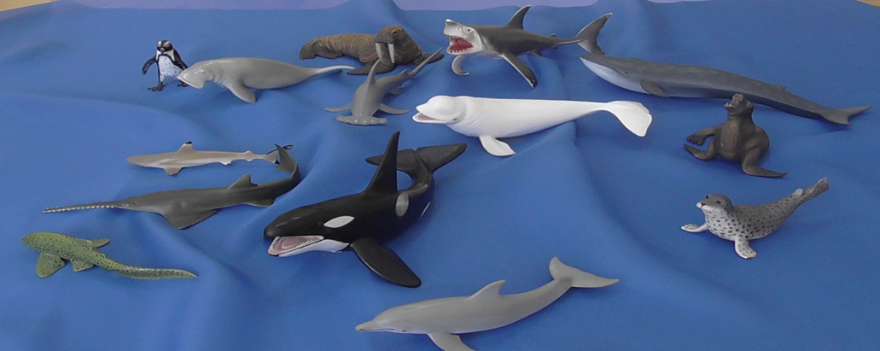
Рис.1

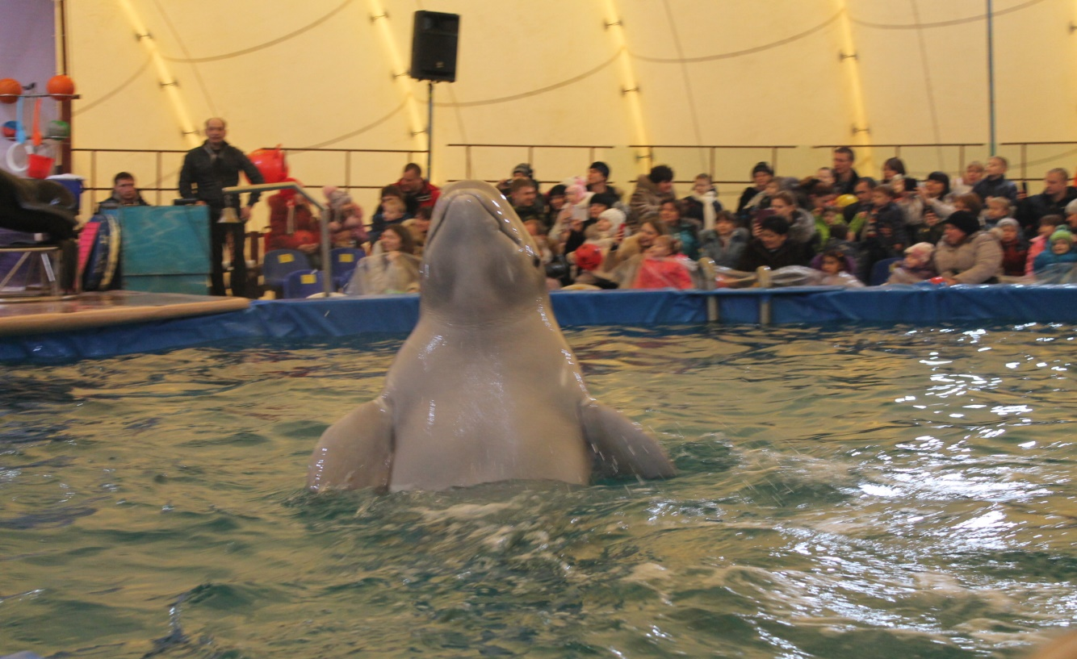
Рис.2

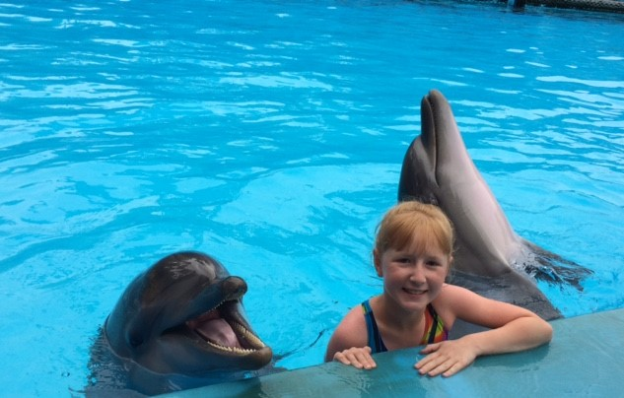
Рис.3

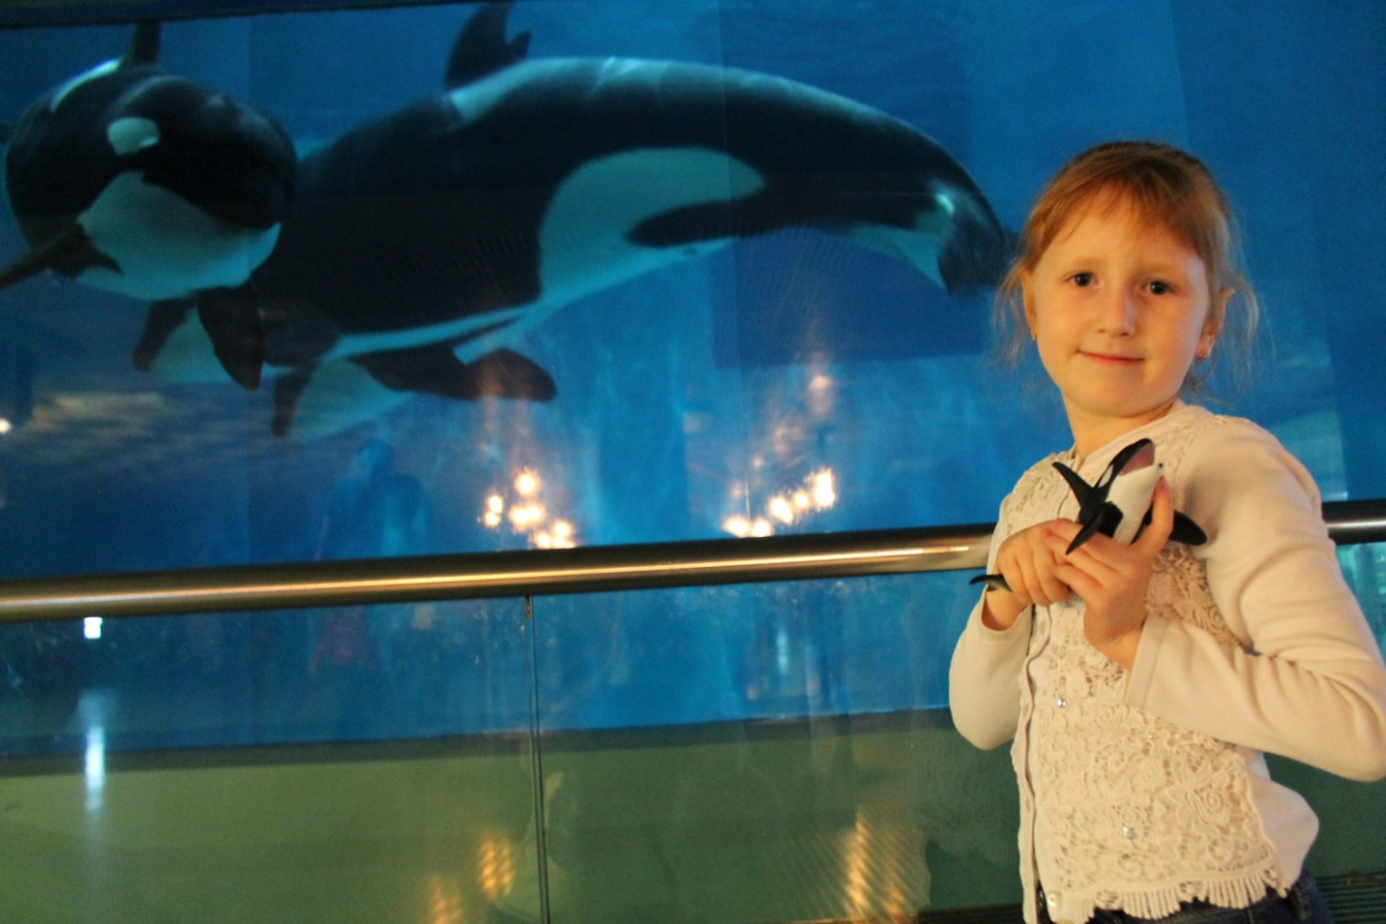
Рис.4
2. DVD диск с видео материалом.

